MEAGARD II G/A Ri+GuRo-B-Stutz.Ø110-1m

MEA Bautechnik

Eigenschaften

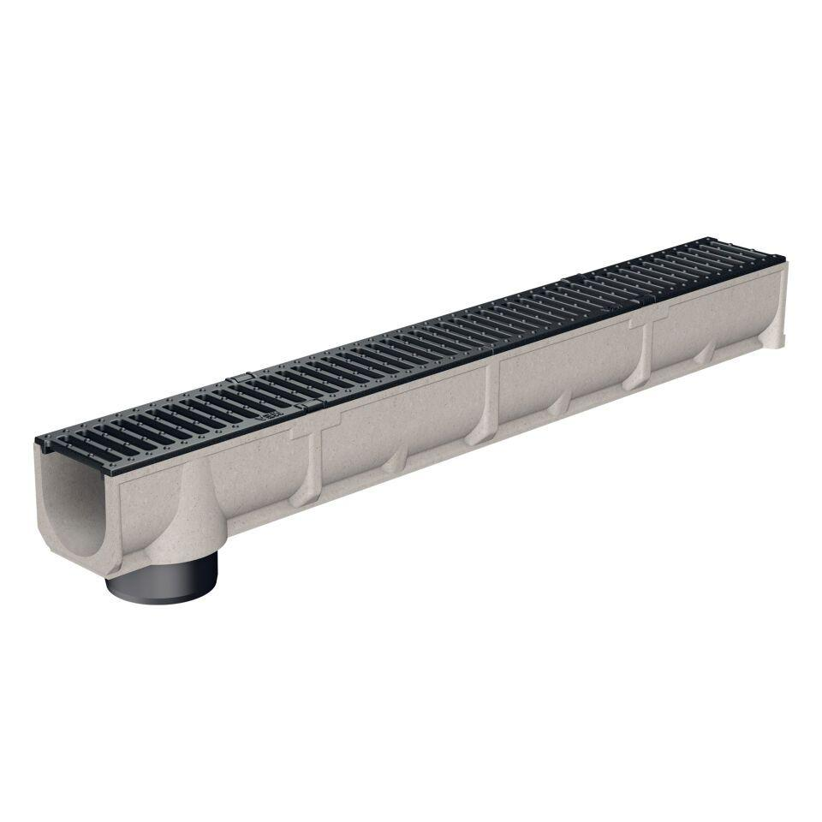

GTIN:

4001990876138

HAN:

010150130

Werkstoff

Polymerbeton

Länge (mm)

1.000,00

Gewicht (kg)

11,00